

**FORMATO SENCILLO Y ÚNICO**

**PARA TERCER INFORME DE GOBIERNO**

Con motivo del **Tercer Informe de Gobierno** del período constitucional 2018-2021, la Dirección de Comunicación Social, como dependencia encargada de la recepción de información, procesamiento y elaboración del documento de Informe, ha diseñado este Formato Único con el que las dependencias de la Administración Pública deberán entregar en tiempo y forma las acciones, resultados, logros y evaluación de las gestiones que como atribución de su dirección se realizaron del 14 de septiembre de 2020 al 27 de agosto de 2021.

La primicia de este Informe de Gobierno radica en la realización de un recuento de los logros más destacables de las Administraciones encabezadas por la Lic. Fabiola Pulido Franco. **¡Vamos por números y datos concretos!** Por lo anterior, se le solicita:

1. Especifique sí es funcionario de continuidad.

___NO_________________________________

1. Dependencia a su cargo:

SISTEMA DE AGUA POTABLE ALCANTARILLADO Y SANEAMIENTO DE MAGDALENA “SAPASMAG”__________________________________________

1. Nombre del funcionario:

OSWALDO RAFAEL SANCHEZ CORONA________________________

1. Si aplica. Enumere los programas sociales aplicados en los que mencione:

**Nombre, descripción breve, población objetivo, años que lleva operándose, tipo de apoyo que se entrega al beneficiario, presupuesto asignado al programa y de dónde proviene (municipio, estado o federación).**

**1.- PLAN DE SUBSIDIOS 2021:** Este programa está orientado usuarios en condición de ser **mayores de 60 años, viudos, discapacitados, jubilados y/o pensionados** en **condiciones de vulnerabilidad y escasos recursos** a participar en el programa de subsidios 2020.de hasta el 50% de descuento en los primeros 10 metros cúbicos de consumo mensual en los servicios de agua potable.

En relación a los subsidios generados del 50% a usuarios tipificados por su vulnerabilidad y bajo ingreso se atendieron **774** solicitudes de las cuales:

* **680** son autorizadas
* **25** rechazadas por uso mixto, comercial, y/o inconsistencia en los ingresos.
* **69** a reserva, falta algún documento.



**Usuarios clasificados por su condición**



**La cantidad que se subsidia en términos monetarios se expresa en la siguiente tabla.**



**2.- AQUAMAG: “EL AGUA PURIFICADA DE SAPASMAG”**

México es el primer consumidor per cápita de agua embotellada a nivel mundial. El hábito de consumir agua purificada está tan arraigado en los mexicanos que aún los hogares de bajos ingresos buscan opciones que consideran mejores que el agua de la llave, y el agua purificada de las purificadoras es la única a la que pueden accede, Las purificadoras se dedican a la desinfección, embotellamiento y distribución de agua en garrafones de 20 litros, operan de forma local y su precio oscila entre los 18 y 36 pesos. Su aparición es resultado del reforzamiento de creencias sobre la mala calidad del agua potable y a que encontraron un nicho de mercado en una amplia capa de hogares de bajos ingresos en México que no tienen dinero suficiente para comprar garrafones de marca.

Por lo anterior expuesto nace AquaMag no como un modelo de negocio sino como un programa social que tiene por objeto el acceso de la población en general a agua purificada de calidad a bajo costo de manera que los hogares magdalenenses puedas abastecer sus necesidades de agua purificada atreves de un Sistema automatizado de autoservicio, el proceso de purificación es a través de un Sistema de osmosis inversa, carbón activado y desinfección de ozono y luz ultravioleta.

**Con una inversión de $130,000.00**

**Con los siguientes resultados en el periodo de marzo a junio 2021**

|  |  |  |  |  |  |  |
| --- | --- | --- | --- | --- | --- | --- |
| **Producto** | **Marzo** | **Abril** | **Mayo** | **Junio** | **JULIO** | **TOTAL** |
| Garrafón | 424 | 867 | 1043 | 970 | 876 | **4180** |
| Medio garrafón | 9 | 33 | 28 | 51 | 39 | **160** |
| litro | 64 | 125 | 108 | 127 | 71 | **495** |

**Monto recaudado: $34,240.00**

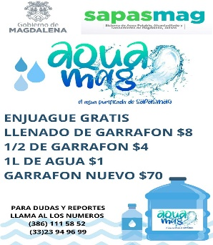

1. Si aplica. Enumere los programas sociales nuevos implementados en la Administración Municipal en los que mencione:

**Nombre, descripción breve, población objetivo, años que lleva operándose, tipo de apoyo que se entrega al beneficiario y, presupuesto asignado al programa.**

**1.- Plan de Subsidios**

**2.- AquaMag**

1. ¿Cuál ha sido la principal innovación dentro de la dependencia que dirige? Para entrar en contexto, describa de manera breve:

Cambios o implementos realizados en su dependencia.

1**.- Pago en línea a través de convenio CIE:** Ahora es mas fácil pagar tu recibo de agua potable, desde tu aplicación de banco BBVA o directamente en sucursal. SAPASMAG Como usuario de éste servicio tiene asignado un número de convenio exclusivo de Concentración Inmediata Empresarial (CIE). Éste número está asociado a tu cuenta. A través de este podemos recibir sus pagos de agua potable en forma automática y referenciada, de su puesta en operación febrero 2021 hasta el cierre del mes de julio 66 usuarios han migrado a este método de pago.

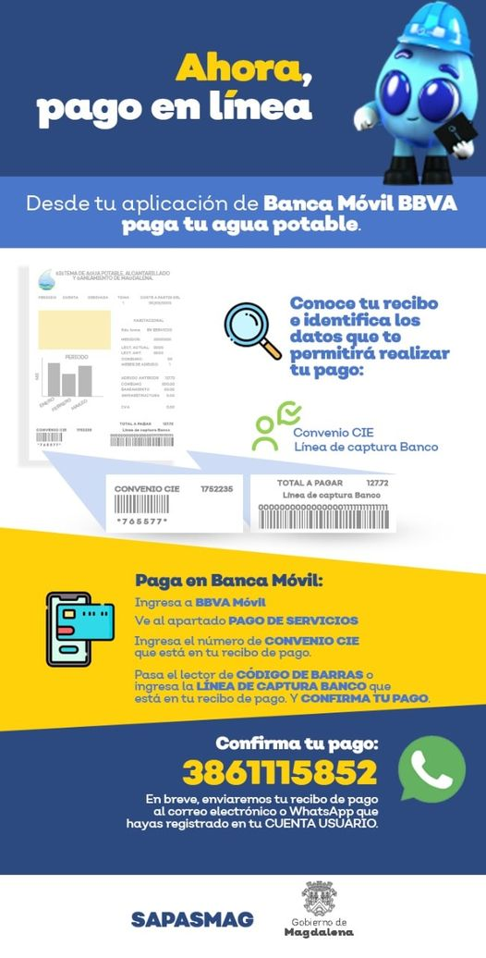

**2.- sorteo Usurario Cumplido:**

Por tercer año consecutivo el Organismo operador de agua potable organizó su Sorteo para reconocer y premiar el compromiso de los ciudadanos de Magdalena, incentivando el pago puntual y anticipado a través del estimado anual durante los meses de enero y febrero otorgando a los usuarios boletos para participar en un sorteo que se llevó a cabo el día 22 de marzo en el marco del día mundial del agua. Por ello, realice la entrega de premios a los ganadores de ésta edición 2021, que consistió en una lavadora para el primer lugar, un calentador solar para el segundo lugar, y un enfriador de agua para el tercer lugar.

**3.- Tecnología códigos QR:**

Los **códigos QR** son imágenes que, al ser escaneadas por nuestros dispositivos móviles (smartphones y tabletas) nos entregan información complementaria, como datos, páginas web, fotos, contactos, etc. Para poder escanear estos **códigos** necesitaremos tener en nuestro terminal una aplicación creada para este objetivo. son **códigos** de respuesta rápida que almacenan información. Los dispositivos capaces de capturar imágenes (por ejemplo un smartphone o una tableta) descifran el **código** y nos trasladan directamente a un enlace o archive:

Actualmente los usuarios a través de estos códigos pueden escanear información sobre servicios del SAPASMAD asi como consultar su aviso de privacidad en sus tres versiónes (simplificado, corto e integral).

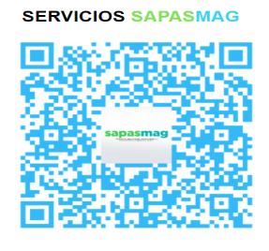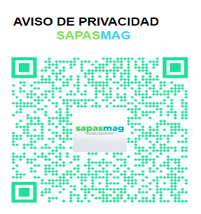

**4.- Línea de atención a usuarios en aplicación de whatapp:**

En [SAPASMAG](https://www.facebook.com/hashtag/sapasmagmx?source=feed_text&epa=HASHTAG&__xts__%5B0%5D=68.ARDufOfFH9sF9iK3HppBo8Skzp4zb4FO153tYftr5BE4VGQRxDtMD977XoKc5SKywTVTydWB0T4wtj6Ycc6pliTx2WSB0-6WTFgGLGVIra31ZkcQF7dcsYdQNrGWIWQpYJGafmVlLsOMbLwX1bjCrYO2PeC41hTFiCmDSIzz5bbD3xdwEOYK8l-Qfc2aloN4Eu3JxO2jsjZC86VoeGnNZkMfJZ13yzv9sw29M_GKGwI1jrvVqNxaQEuO_Qn0t5nbdBqTHCybbRIOSGR7-hS8EyoNFFzL43TtYmbVRXyGTkeIwz2UV36ZcX8DVmrUdYPVv36nPdaHttWNl7KHcdarG9_Egw&__tn__=%2ANK-R) como parte de las medidas sanitarias y de sana distancia hemos habilitado de manera permanentemente una nueva línea telefónica y de Whatsapp  con servicios de:

* ✅ Atención usuario
* ✅Reportes
* ✅Asistencia para el pago de tus servicios a través de medios electrónicos.
* ✅ Consulta de saldos, fechas de pago y aclaraciones.

**5. AQUAMAG:** SAPASMAG a partir del 5 de marzo de 2021 lanza un nuevo servicio “AquaMag el agua purificada de SAPASMAG, la cual tiene por objeto el acceso de los ciudadanos a agua purificada de calidad a bajo costo.

**6.- Certificación de SAPASMAG como “espacio libre de humo”**

En 2021 el Organismo se incorporó al proyecto de espacios libres de humo de tabaco, proyecto que viene promoviendo el [Consejo Estatal contra las Adicciones en Jalisco](https://cecaj.jalisco.gob.mx/) CECAJ en coordinación con la Comisión Federal para la Protección contra Riesgos Sanitarios COFEPRIS; en el cual ha llevado su proceso de certificación.

Con el objetivo de Proteger la salud de los trabajadores y usuarios con riesgos asociados a la exposición del humo de tabaco asi comoFortalecer el cumplimiento de la Ley General para el control del tabaco al Promover el SAPASMAG como espacios libres de humo de tabaco para Desalentar el consumo de tabaco en espacios cerrados y contribuir a Mejorar la salud y calidad de vida de los trabajadores.

**7.-Facturacion en Sitio:**

Modernizar e implementación del nuevo sistema de facturación en sitio, La tecnología de facturación en sitio posibilita al lecturista hacer la lectura del medidor. En el mismo lugar, a través de dispositivos móviles, se realiza la liquidación y se  imprime la factura, por el consumo generado hasta ese instante, para entregársela al usuario inmediatamente. Todo en tiempo real y cuestión de minutos.

Entre los beneficios que han logrado están factores de productividad y eficiencia bastante altos, gracias a que emplean tecnologías de última generación.

“se estima que con esta nueva tecnología, SAPASMAG con este sistema puede estar ahorrándose como mínimo un 30 por ciento del valor del proceso que debía hacer antes para obtener la lectura de los medidores”.

También se evidencia disminución de costos, porque de dos visitas que antes hacían a los usuarios ahora solo hacen una, y fuera de esto utilizan menos papel, ya que los usuarios reciben la información del consumo de electricidad, en tiquetes de pago de tamaño y grosor mucho menor a los que se utilizan tradicionalmente.

Además, los errores de facturación se minimizan considerablemente. Por otra parte los ciudadanos que viven en comunidades son quizás los más favorecidos con este mecanismo de medición, porque les trae grandes ventajas, como el no tener que desplazarse a la cabecera municipal para reclamar la factura a demás también es compatible con el sistema de pagos electrónicos”.

Los operarios que realizan esta facturación en terreno utilizan una terminal (TPL) y una impresora portátiles, los cuales efectúan las actividades de lectura, liquidación, impresión y entrega del recibo al cliente.

Entre los beneficios que tiene este sistema están que el usuario puede acompañar al lector, durante el momento en que ingresa la lectura del medidor, lo que genera en estos confiabilidad y seguridad sobre los meses facturados.

Además, estos sistemas permiten que, en tiempo real, tan pronto el aforador genera la facturación, la información llega al sistema comercial de las compañías.

La propuesta económica y costo de la inversión constituyen un monto:$115,280.94 y especificaciones:

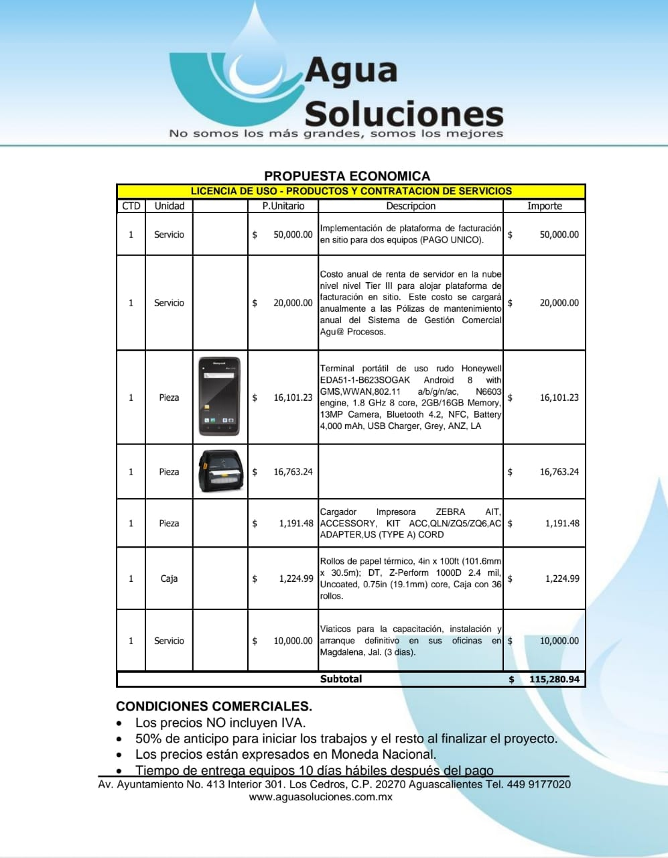

**8.- PROYECTO BIO-RECTORES MULTIMEDIA:**

Satisfacer plenamente las necesidades y demandas de la población, con servicios de tratamiento de aguas residuales en un programa adecuando bajo el punto de vista físico-químico, bacteriológico y confiable, para atender el servicio de recolección, trasporte y disposición final de las aguas servidas, sin causar impactos negativos en la salud o en el ambiente, y contribuir al mejoramiento de los niveles de bienestar y salud.

En razón a lo anterior SAPASMAG inicia con los estudios y proyecciones para implementar la tecnología de Bio-Reactores, con lo que no solo mejoraría los procesos de tratamiento de aguas residuales sino que ampliaría la capacidad de la planta ya existente, además de aprovechar el biogás que se genera para convertirlo en energía eléctrica, dicha tecnología se describe a continuación:

**El BioReactor Combinado (CBR)** es un avanzado digestor profundo que sirve como tanque de sedimentación primaria con procesos anaeróbicos, preanóxicos y aeróbicos integrados tanto para el lodo como para el agua en un solo receptáculo cuidadosamente estratificado.

**Los BioReactores Multimedia (MMBR)**  Son las unidades de proceso de última generación para el tratamiento biológico del agua. Se caracterizan por envasar grandes cantidades de biomasa granular, difusa y fija en un entorno de pH y temperatura controlados y en reactores fluidificados de última generación con diseños y propiedades muy particulares. es **el proceso biológico más compacto y eficiente en energía para tratar las aguas residuales hasta un efluente de alta calidad en el mundo**. Tan eficiente que, con suficiente carga orgánica presente, los rectores generan más energía en las etapas anaeróbicas en forma de biogás utilizable que, al ser convertido en energía eléctrica, es más de lo que se utiliza en las etapas anóxicas, aeróbicas e incluso de desinfección del proceso, el costo de cada reactor oscila aproximadamente en los 90 mil dólares por reactor el proyecto integral consta de la instalación de 5 reactores sin embargo el proyecto inicial es la implementación del primero y el resto programarlo en etapas en razón a los rendimientos y capacidad del organismos para invertir y/o participar en los programas federales, estatales y municipales en materia de saneamiento.

1. En este último año de gobierno, ¿cuáles han sido los principales retos y desafíos a los que se ha enfrentado para la generación de resultados que contribuyan al mejoramiento de la calidad de vida de los ciudadanos y a detonar el desarrollo municipal.

*Ejemplo: Recorte de presupuesto, falta de gestión, falta de personal, eliminación de programas, pandemia por COVID19, etc.*

***Ajuste a la tarifa no habitacional***

*Sin duda la pandemia nos ha venido a cambiar la vida en muchos sentidos, uno de los retos más grandes además de los recortes presupuestales a nivel estatal y federal, ha sido mantener las cadenas de valor para mantener el ciclo económico local y nos permita garantizar la operación de lo servicios públicos especialmente el de agua potable a resultar un servicio de primera necesidad.*

Las acciones que se realizaron en SAPASMAG en el mes de agosto de 2020 se realiza un análisis de tarifas y costos de operación del organismo, para determinar el cobro por el servicio proporcionado para el año 2021.

Una vez realizado este análisis se propone homologar la tarifa NO DOMESTICA, puesto que se venía observando un incremente desfasado del uso DOMESTICO, la dirección hace la propuesta al consejo directivo y comisión tarifaria; misma que fue aprobada en el mes de noviembre de 2020 tanto por la junta directiva y el comité tarifario.

Es importante mencionar que dicho ajuste a las tarifas de agua en el uso no doméstico, contribuye en el bienestar de todos los usuarios que cuentan con un giro comercial activo y que su economía no se vea afectada en el pago de los servicios.

Se agrega comparativo de tarifas del año 2020 y 2021, donde se observa la disminución que se obtuvo en el uso no doméstico, mismas que están vigentes.



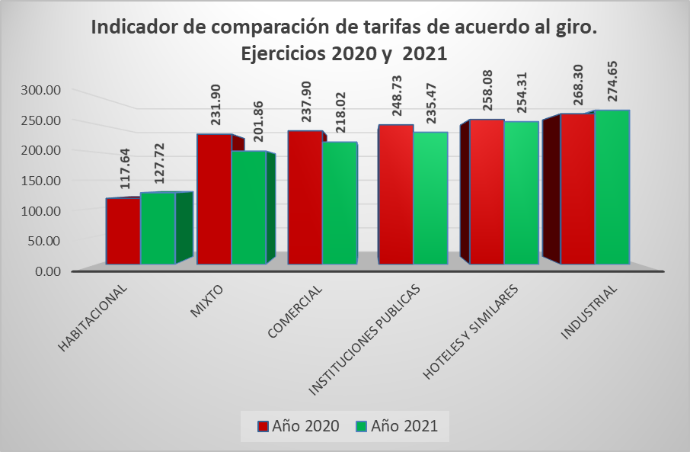

1. En el caso de **Servicios Públicos, Infraestructura y Obra Pública y SAPASMAG**, además de observarse las preguntas anteriores, se les solicita:

Anexar en *documento Excel*, la información respecto a: Reportes de alumbrado, toneladas recolectadas de basura (haciendo comparación), reportes de poda de árboles, mejoramiento de espacios públicos (cuáles espacios, que tipo de mejoramiento, con qué frecuencia se realizó). Mejoramiento de infraestructura básica (drenaje, agua, alcantarillas). Apoyos a escuelas (nombre de la escuela, tipo de apoyo, recurso asignado, personas beneficiadas). Mejoramiento de vialidades (nombre de la calle, tipo de apoyo, recurso asignado, de dónde proviene el recurso, personas beneficiadas, etc). Apoyo a viviendas (nombre del programa, tipo de apoyo, monto asignado, número de personas beneficiadas, etc).

**PROGRAMAS Y OBRAS:**

**1.- (PROSANEAR) Programa de Saneamiento de Aguas Residuales:** tratar y Sanear del 100% de las aguas residuales de la descarga que genera la cabecera del municipio de Magdalena.

Actualmente se están saneando un promedio de 38 l/s cumpliendo con la norma que marca la CONAGUA NOM-001-SEMARNAT-96 promoviendo el reúso del agua

Los recursos con los que opera la planta de tratamiento son propios, apoyados también de las exenciones del programa (PROSANEAR) Programa de Saneamiento de Aguas Residuales.

**2.- Programa de Devolución de Derechos (PRODDER )** tiene por objetivo establecer el procedimiento para la asignación de recursos provenientes de los ingresos federales que obtenga la Comisión Nacional del Agua (CONAGUA), por la recaudación de los derechos por la explotación, uso o aprovechamiento de aguas nacionales que se suministren a las empresas públicas y privadas a que se refiere la fracción I, apartado B del artículo 223 de la Ley Federal de Derechos (LFD), a través del Programa de Devolución de Derechos (PRODDER), cuando la asignación de que se trata sea solicitada por dichas empresas, a efecto de destinarlas mediante un “programa de acciones” a la realización de acciones de mejoramiento de eficiencia y de infraestructura de agua potable, alcantarillado y tratamiento de aguas residuales en los términos previstos por el artículo 231-A de la Ley mencionada.

Este año **con una inversión de $ 592,416.00** nos planteamos en el programa de acción 3 objetivos:

1. **Para el Mejoramiento y eficiencia de Energía Eléctrica**: fortalecer y Eficientar la infraestructura eléctrica en Pozo el Caballito **$177,724.00**
2. **Para el Mejoramiento de la Eficiencia Comercial:** para lo cual pretendemos sustituir 620 micromedidores que ya ha analizado si tiempo de vida útil. **$304,162.00**
3. **Modernizar e implementación del nuevo sistema de facturación en sitio fondeando de esta programa $110,530.00.**

**3.- MEDIANTE EL PROGRAMA DE INFRAESTRUCTURA PARA EL SANEAMIENTO Y ABASTECIMIENTO DE AGUA (PLAN DE INVERSIÓN PÚBLICA PRODUCTIVA INTEGRAL PARA LA REACTIVACIÓN ECÓNOMICA Y FOMENTO DEL EMPLEO).**

**DURANTE LOS MESES DE DICIEBREBRE DE 2020 A FEBRERO DE 2021** LA COMISIÓN ESTATAL DEL AGUA **“CEA”, Y EL SISTEMA DE AGUA POTABLE, ALCANTARILLADO Y SANIAMIENTO DE MAGDALENA,** EJECUTARON UN SU PRIMERA ESTAPA LA OBRA PÚBLICA CONSISTENTE **PERFORACIÓN DE POZO PROFUNDO EN LA LOCALIDAD DE LA JOYA DE MAGDALENA JALISCO** PARA CONJUNTAR ACCIONES Y RECURSOS PARA LA REALIZACIÓN DE LA OBRA CON UN MONTO ESTIMADO DE **$ 2’ 800,000.00** **(DOS MILLONES OCHOCIENTOS MIL PESOS 00/100 MN)**

 DICHA CANTIDAD FUE FINANCIADA DE LA SIGUIENTE MANERA:

|  |  |  |
| --- | --- | --- |
| **RECURSO ESTATAL** | **80 %** | **$ 2, 240,000.00** |
| **ORGANISMO OPERADOR SAPASMAG** | 20 % | $ 560,000.00 |
| **TOTAL** | 100 % | $ 2, 800,000.00 |

**4.-** .- **PROGRAMA DE AGUA POTABLE DRENAJE Y TRATAMIENTO (PROAGUA) 2021; APARTADO RURAL,:**

Es un programa federal tiene como objetivo específico apoyar la creación de infraestructura para abatir el rezago en la cobertura de los servicios de agua potable, alcantarillado y saneamiento básico en localidades rurales del país, mediante la construcción, mejoramiento y ampliación de infraestructura en localidades menores a 2,500 habitantes, con la participación comunitaria organizada.

Con dicho programa se busca dotar de servicios de agua potable a las Comunidades siendo el SAPASMAG el administrador de los servicios de agua potable, este año la Comisión Estatal del Agua y SAPASMAG trabajan en dos Proyectos :

* **PROYECTO:** “**EQUIPAMIENTO DE POZO PROFUNDO PARA AGUA POTABLE EN LA COMUNIDAD DE LA JOYA, MUNICIPIO DE MAGDALENA, JALISCO:** Prever las necesidades a futuro, tanto de la cabecera municipal como del resto de las localidades del Municipio; agotando las posibilidades de exploración de nuevas fuentes de abastecimiento y realizar los estudios técnicos y financieros y las gestiones necesarias para la realización de inversiones públicas productivas del Organismo Operador, Teniendo como obras prioritarias el equipamiento, electrificación y puesta en operación la fuente de abastecimiento denominado “Pozo la Joya”.
* **PROYECTO DE REINGEIERIA HIDRAULICA ARA LA COMUNIDAD DE LA QUEMADA**:

La necesidad de Proyectar la administración y operación de los servicios de Agua Potable y Alcantarillado en **La Quemada** con la finalidad de Garantizar el servicio permanente y de calidad. De aquí la importancia de fomentar una cultura hidrométrica y de generar los Indicadores de la Gestión del Agua, (CONAGUA, PIGOO IMTA)   a través de un proyecto de reingeniería es posible mejorar el servicio a la comunidad. Por ello se pretende en esta plan de trabajo iniciar los estudios previos para un rediseño de la infraestructura hidráulica la cual pueda garantizar el abasto suficiente, continuo y de calidad que se requiere en la comunidad.

**5. Programa Agua Para Todos:**

**SAPASMAG en las Comunidades:** en 2021 se tienen adheridos al padrón de usuarios del SAPASMAG la comunidad de Santa María; sumándose a las comunidades La Quemada, San Simón y Lo de Guevara. Una vez que inicio operaciones el Pozo la Joya el sistema estará administrando en dicha comunidad.

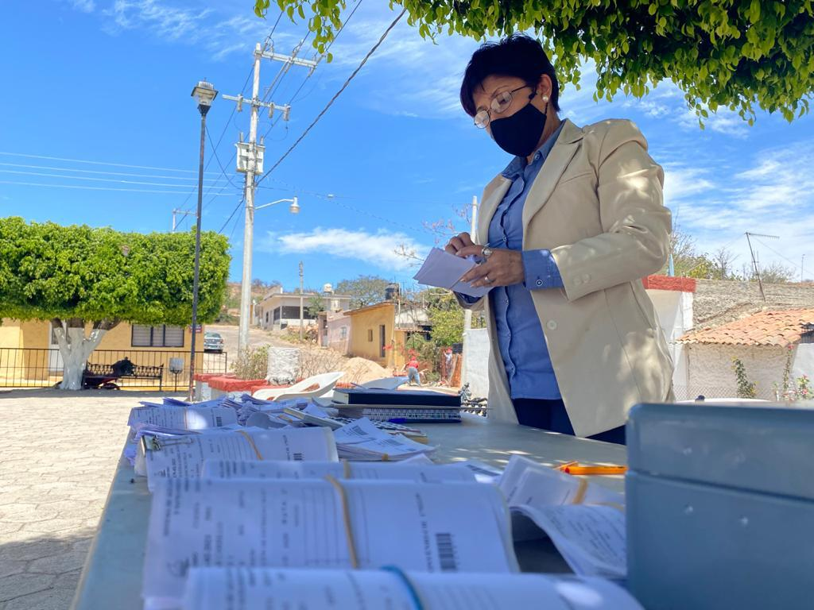Dentro de las actividades “SAPASMAG en las Comunidades” se acude periódicamente a la delegación de San Simón a realizar el cobro de los servicios, donde se instala una mesa de atención en la plaza para recopilar toda clase de dudas y reportes sobre el servicio de agua, drenajes, etc.

Esta misma acción se implementará en la delegación de La Quemada.

Esto contribuye a la economía de los usuarios ya que no tienen necesidad de trasladarse a las oficias del SAPASMAG a realizar su pago.

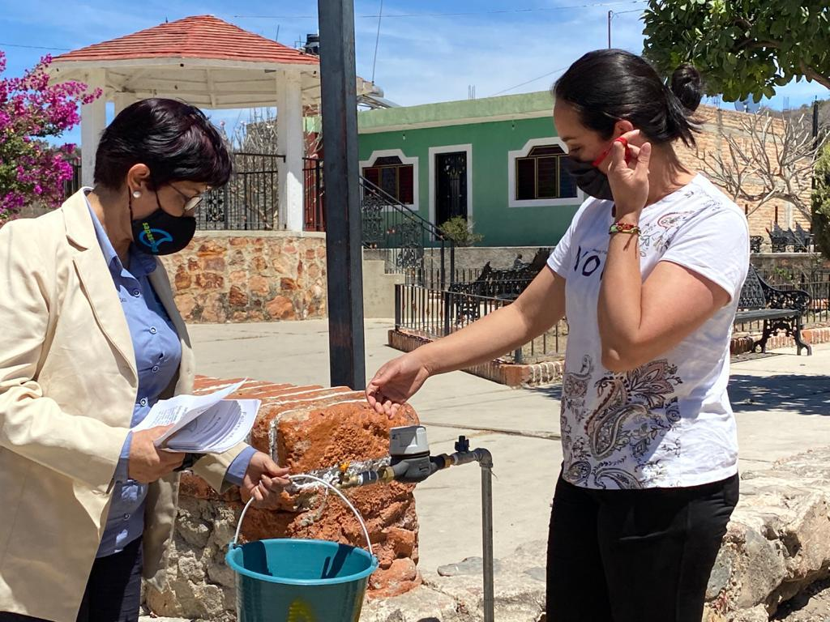

Es importante hacer mención que se instalaron llaves publicas en las plazas de las delegaciones de San Simón y Santa María, como hidrantes públicos para quienes no cuentan con este servicio, por encontrarse fuera de los límites de la zona urbana puedan tener acceso a este vital líquido.

1. Los temas no previstos dentro del formato, pueden agregarse en este espacio.

**1.- Transparencia**

La Unidad de Transparencia del Sistema de Agua Potable Alcantarillado y Saneamiento de Magdalena a recibido y tramitados 112 solicitudes de información durante el años 2020 y el primer semestre de 2021**:**

**Años 2020**

|  |  |
| --- | --- |
| ENERO. | 2 |
| FEBRERO. | 5 |
| MARZO. | 9 |
| ABRIL. | 1 |
| MAYO. | 2 |
| JUNIO. | 13 |
| JULIO. | 7 |
| AGOSTO. | 10 |
| SEPTIEMBRE. | 7 |
| OCTUBRE. | 13 |
| NOVIEMBRE. | 5 |
| DICIEMBR. | 3 |
| TOTAL 2020 | 78 |

**Año 2021**

|  |  |
| --- | --- |
| ENERO. | 1 |
| FEBRERO. | 10 |
| MARZO. | 4 |
| ABRIL. | 4 |
| MAYO. | 6 |
| JUNIO. | 8 |
| JULIO. | 4 |
| AGOSTO. |  |
| SEPTIEMBRE. |  |
| OCTUBRE. |  |
| NOVIEMBRE. |  |
| DICIEMBR. |  |
| TOTAL 2021 | 37 |

Actualización del aviso de privacidad y la difusión de este.

A partir del año 2020 cuando se aprobó por el ITEI el aviso de privacidad el organismo decidió mudar el aviso físico a la nube mediante un código QR.

La actualización del QR está en movimiento plasmado en los vehículos oficiales del SAPASMAG, en las instalaciones y en la papelería institucional.

La transición a lo digital, otro QR en donde puedes informarte de los servicios, como hacer tus trámites y los requisitos para estos, como la implementación de las carpetas públicas de DRIVE, con información de la unidad de transparencia y del organismo.

 La actualización de la página web en donde se liga toda la información pública, (actualizaciones de cuentas, informes de los servicios que se están dando a la comunidad mes con mes, evidenciar los programas y apoyos que el organismo ofrece, eventos que el SAPASMAG tiene, licitaciones, obras, apoyos, donaciones y auditorías que le llegan a hacer al organismo, actualización pública de lo que solicitan a la OPD mediante la PNT, ITEI, y diversas unidades de transparencia.

 La actualización de la PNT mes con mes.

Una base de datos de los nuevos contratos y convenios que el organismo otorga diariamente a la comunidad. los datos personales son tratados para ser publicados y resguardar la información de los usuarios

  La actualización de la página web y una fotografía, en donde se publican las obras, reuniones y charlas que el organismo tiene, tiene como función agenda pública.

2.- **Espacio Cultura del agua**

Pararon las visitas a instituciones escolares, pero se difundió información en

las comunidades y en Magdalena informando del cuidado y trato del agua mediante las redes sociales (WhatsApp y Facebook)

Por parte de la escuela del agua se hacen reuniones una vez por semana vía MEET.

esto con el fin de compartir el plan de trabajo, presupuestos y material relevante para el área Cultura del agua.

Tema por demás importante, en este contexto y debido a la contingencia sanitaria por el COVID19, se aplazaron las actividades programadas, por lo que solo se envían mensajes alusivos al cuidado y buen uso del agua adheridos a los avisos de pago y entrega de folletos en las oficinas del OPD, con el propósito de hacer conciencia sobre el uso que le damos a este valioso recurso.

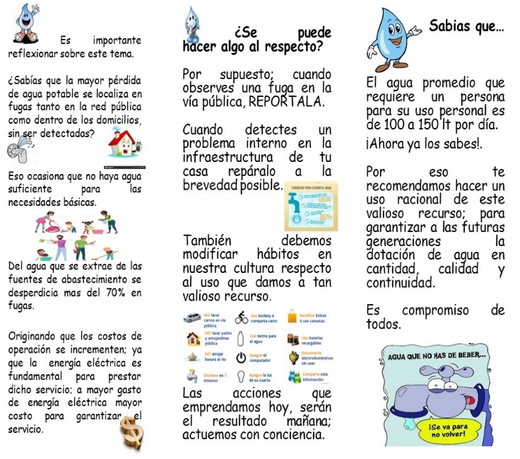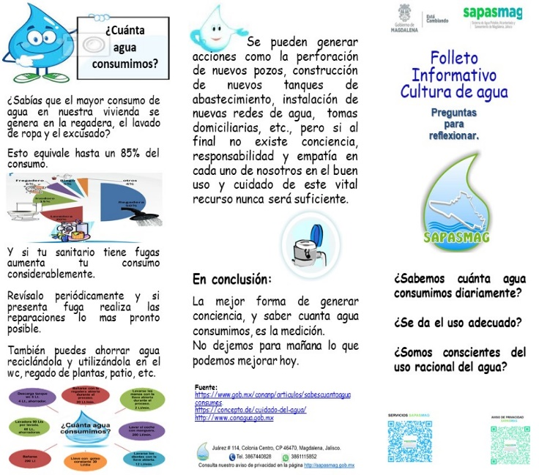

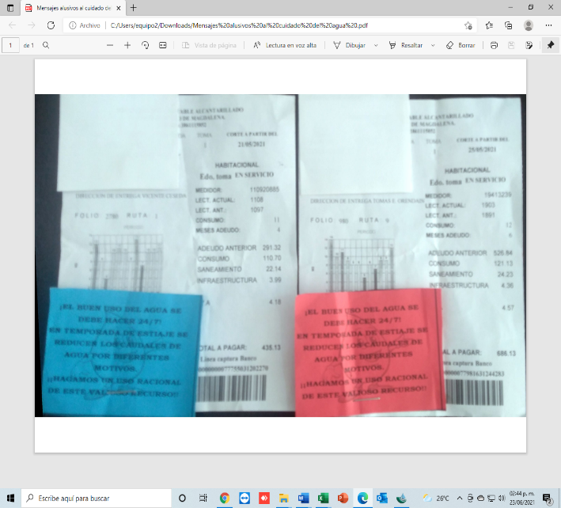

**Actividades de Verano de Espacio cultura del Agua**

* En Agosto de 2020 Como parte de las actividades del espacio [Cultura Del Agua](https://www.facebook.com/hashtag/culturadelagua?__eep__=6&__cft__%5b0%5d=AZVGkcWz8IlY9fZ_kXH9Y669QoArPOrBBsYCv1sdoVdwuqLPw9OEwnZxqC5ibKLeKqaVIKJ2zLKSGIq_PhIs8ftHS8_Kh8Xo5XUQdQGj6zEa59Mjqp7G_whncSNNoULcNgJvC14wPGtIf9lCT5dM64LpCGpaY01uHjdtTjH8o6hizA&__tn__=*NK-y-R) en SAPASMAG recibimos la visita del grupo de niños que integran la Tertulia Literaria con quienes compartimos el tema sobre "El cuidado del agua en el hogar"🚰🏠; así mismo obsequiamos un ejemplar del cuento "El Nuevo hogar de Nino”.
* El 19 de julio 2021 iniciamos con las actividades de verano en el espacio [Cultura Del Agua](https://www.facebook.com/hashtag/culturadelagua?__eep__=6&__cft__%5b0%5d=AZVYa7N-cWTIXJxkc0HdB830wMtNNVjvDSf2RIlE_-Je1rgveO5xN05EkQFKkoa7SnXRfgO94NOZY4GWRNPgaB9oqthbfHpUVfRJZi1vb5MSq6isYzXqQPLHRtRDho_hiucezgxd8etobsvh3HrXuYwfK0LGk-L3eQTDbE-FPj-SBQ&__tn__=*NK-y-R) recibimos al grupo "Niñas exploradoras" con quienes compartimos actividades con el tema " La importancia de agua en el hogar" Sembrando en la niñez la conciencia del cuidado y buen uso de nuestro recurso hídricos.
* 26 de julio de 2021 El espacio [Cultura Del Agua](https://www.facebook.com/hashtag/culturadelagua?__eep__=6&__cft__%5b0%5d=AZVxcxnLpTms5y1oCk6pOF9uUX76jW807RH3UaW8eEORvR5fvwd4VCRcf0fivFml33WoPoAxk3lbI30XaWA1nbia_a9i1_bGjGozVH6L9sTRtdwshA_YflMtEzYGIle91J10ex9SGjzTobuDWlfULd2yxD3arpr1mP8udIg4I2Rzjw&__tn__=*NK-y-R) organizó una visita con el grupo "Niñas Exploradoras" a la fuente de abastecimiento Pozo El Caballito, donde tuvieron la oportunidad de conocer como se extrae y se distribuyen el agua que llega a cada uno de los hogares del municipio.
* 30 de julio de 2021 sabemos qué parte de nuestra responsabilidad es proteger el planeta, en espacio [Cultura Del Agua](https://www.facebook.com/hashtag/culturadelagua?__eep__=6&__cft__%5b0%5d=AZXKu4Q518abnx9I-OXo90C0H6PLLg1COqMuDN_J3hpg1e3DTSvtl_MwPP3BvWyRlqj0ZXjFQ1lRgLvBqnrlytmg3kE1Uli4icdZeyO992egsV7jl1f94Ax0DcHyF3UslC8vD9qsIH4Qb2PcYObBTz2eJhDEJzxrOJvz0Y-Jinalqjy71Mw3XCWsqx52EkHl0xo&__tn__=*NK-R) nos unimos a la reforestación. El grupo "Niñas Exploradoras" realizamos la reforestacion de 34 árboles de especies nativas en algunos de nuestras instalaciones. Siembra un árbol, siembra vida.
* 05 de agosto de 2021: el espacio [Cultura Del Agua](https://www.facebook.com/hashtag/culturadelagua?__eep__=6&__cft__%5b0%5d=AZVBjzAKyxHxfsLbtzFDCguD5hXd_1H8OCGlTKHLL7MDlwtAJn4i-trR3zjNM8bJ9pq3TiPESbelhPJYObPqbYVRdAECWc4JXIS73j19h7m-Ixm5G95Mpxx4sMr90e1spMOmOQfdxKtl8iAyT1sV9VpvxTzAvBHvK2s-JdUmAGaUPvX3SzVh_jc-hE6ksnj720w&__tn__=*NK-R) en las actividades de verano compartimos con el Grupo "Niñas Exploradoras" el tema "El Cuidado del Agua" material realizado por la [UNESCO](https://www.facebook.com/UNESCOes/?__cft__%5b0%5d=AZVBjzAKyxHxfsLbtzFDCguD5hXd_1H8OCGlTKHLL7MDlwtAJn4i-trR3zjNM8bJ9pq3TiPESbelhPJYObPqbYVRdAECWc4JXIS73j19h7m-Ixm5G95Mpxx4sMr90e1spMOmOQfdxKtl8iAyT1sV9VpvxTzAvBHvK2s-JdUmAGaUPvX3SzVh_jc-hE6ksnj720w&__tn__=kK-R)
* 11 de Agosto de 2021: concluimos nuestras actividades de verano del espacio Cultura Del Agua con el torneo de "Kahoot" donde el grupo de niñas Exploradoras pusieron a prueba sus conocimientos sobre medio ambiente y cuidado del agua, premiándolas por su esfuerzo y participación.

**3.- Comunicación Social:**

La actualización de la página web y una fotografía, en donde se publican las obras, reuniones y charlas que el organismo tiene, tiene como función agenda pública.

Atención al usuario, difusión de información de los proyectos, obras en proceso, programas, falta o suspensión de agua en diferentes colonias, información de cuentas, entre otras mediante la red social WhatsApp.

La apertura de un canal de YouTube en donde se pueden ver los informes.

**4**.- **CAPACITACIONES Y DESARROLLO ORGANIZACIONAL**

* **Capacitación en Formación de Promotores de la Salud en Primeros Auxilios:** La salud y la seguridad es un valor primordial para el SAPASMAG por ello personal del sistema se ha capacitado en el Curso de Formación de Nuevos Promotores de Salud y primeros auxilios impartido por The Tia Foundation a través del Gobierno de Magdalena
* **Escuela del Agua:**

EL SAPASMAG a través de la CONAGUA, CEA Jalisco e IMTA participa en La Escuela del Agua, la institución creada para compartir y transferir conocimiento en materia de agua y medioambiente. Su actividad se dirige tanto a la formación para empresas, administraciones y profesionales del mundo del agua como a la ciudadanía en general mediante campañas de sensibilización.

Este 2020 de capacitaron en los talleres que esta escuela imparte:

1. Macro y micro medición.
2. Sistemas de Operación y Subsistemas de abastecimiento de agua potable
3. sectorización.

**5.- Entrega de Uniformes y Calzado de Trabajo**

Como parte de los compromisos con la seguridad social e Higiene en el trabajo, se realizo la dotación que de manera anual de calzado y uniformes que reciben los trabajadores del SAPASMAG siendo beneficiados con dichos insumos, necesarios para poder realizar las diversas tareas y labores que cada uno desarrolla, procurando que los trabajadores tengan las mejores condiciones en seguridad laboral en el desarrollo de sus actividades.

**6.-** **MANTENIMIENTO A FUENTES DE ABASTACIMIENTO**

* **.- Pozo EL Panteón (La Quemada):** en mayo 2021 se realiza trabajos de mantenimiento, limpieza y cambio de equipo de bombeo en la fuente de abastecimiento  "Pozo El Panteón" de la Comunidad de La Quemada con la finalidad de lograr una extracción más eficiente para satisfacer la demanda de agua potable en la comunidad.
* **.- Pozo de Xochiltepec: con la finalidad de garantizar el abasto de** agua potable en las colonias nueva Xochiltepec, Bella Vista y Lo de Guevara [SAPASMAG](https://www.facebook.com/hashtag/sapasmagmx?__eep__=6&source=feed_text&epa=HASHTAG&__xts__%5B0%5D=68.ARDdZG5YJbYUXaANQmmiFfVnF0qdKl6siA_L-gKGJVqCI8lqU7kEnwOIMeSWjZMXP-enShICXwIwlu3EdVak8nP_070SNPrjdKh_drfEmKBhg00E36w7AkgxeWOL8C0cSQHhusL93p6OVvohtwNxik6VVZqrmAMeETbz6-glKsfLLNUL5Fr4_s_kU2kjxdWwzazVVlD3eI6ERxKcq4ADp7fUt2zskKQbBzMJlaI8QxuRLaX_zbpowU5gOdoGV9klbfXdieZGk5TWCakJF1RUiq9K6Mgmz7JswC_299xLiD7DmPUcm4JOI1hyJ7Pv2vb1CPUdIXZ_4CbD7NNRjSUp8d5Cfw&__tn__=%2ANK-R)  realiza labores de mantenimiento y limpieza además de la cambio de equipo de bombeo en Pozo Xochiltepec.
* **Manantial Los Lavaderos:**  el sistema realizo labores de mantenimiento y limpieza además de la colocación de un nuevo equipo de bombeo con una capacidad de 15 hp (caballos de fuerza) con un gastos de 5 L/s Litros por segundo. .

**7.- VISITA DEL CAMION VACTOR**

Personal de [**SAPASMAG**](https://www.facebook.com/hashtag/sapasmagmx?__eep__=6&__tn__=*NK-R) y de la [**CEA Jalisco**](https://www.facebook.com/hashtag/ceajalisco?__eep__=6&__tn__=*NK-R) llevan a cabo el mantenimiento general de las redes de líneas del drenaje sanitario en toda la cabecera municipal, en la Comunidad de la Quemada y en la Delegación de San Andrés, las labores que realiza el camión Vactor se realizarán del 12 al 16 de abril de 2021 y buscan contribuir al saneamiento de la infraestructura sanitaria y a evitar inundaciones y taponamientos en temporada de lluvias.

**8.- Nuevas, Ampliaciones y rehabilitaciones de Redes Hidráulicas**

Además del compromiso del sistema con su usuarios en la calidad, continuidad y cantidad de los servicios de agua potable, alcantarillados y saneamiento, el SAPASMAG a través de su programa anual de trabajo, realiza acciones de rehabilitación y realiza ampliaciones a sus redes hidráulicas como sanitarias, este año previo a los programas de obra de ayuntamiento para el ejercicio 2021 el sistema **en colaboración** con la dirección de Infraestructura y obras públicas planea la renovación, rehabilitación y/o sustitución de líneas de agua potable de las siguientes calles:

* CONSTRUCCIÓN DE DRENAJE SANITARIO EN CALLE IXTEPETE, ENTRE CUITLÁHUAC Y LAS TORRES (340 ML APROXIMADAMENTE).
* REHABILITACIÓN DE LÍNEAS DE AGUA Y DRENAJE SANITARIO EN CALLE JUAN PABLO II, ENTRE ITURBIDE Y PORFIRIO DÍAZ, (lado sur)
* REHABILITACIÓN DE LÍNEAS DE AGUA Y DRENAJE SANITARIO EN CALLE LÁZARO CÁRDENAS, ENTRE JUAN PABLO II Y JAZMÍN (290ML APROXIMADAMENTE).
* REHABILITACIÓN DE LÍNEAS DE AGUA Y DRENAJE SANITARIO EN CALLE VICENTE CESEÑA, ENTRE LORENZO GUTIÉRREZ Y JESÚS CAMACHO (250 ML APROXIMADAMENTE).
* REHABILITACIÓN DE LÍNEAS DE AGUA Y DRENAJE SANITARIO EN CALLE JAVIER MINA, ENTRE HERNÁN CORTEZ Y ARROYO EL PILE, (160 ML APROXIMADAMENTE).
* REHABILITACIÓN DE LÍNEAS DE AGUA Y DRENAJE SANITARIO EN CALLE HIDALGO INGRESO A LA LOCALIDAD DE SANTA MARÍA 1ER ETAPA, (ENTRADA A LA ESCUELA PRIMARIA 150 ML APROXIMADAMENTE).
* REHABILITACIÓN DE LÍNEAS DE AGUA Y DRENAJE SANITARIO EN LA CALLE PRISCILIANO SÁNCHEZ EN LA LOCALIDAD DE LA JOYA 2DA ETAPA (CONTINUACIÓN DE LA REHABILITACIÓN QUE SE REALIZO EN EL 2020)
* REHABILITACIÓN DE LÍNEAS DE AGUA Y DRENAJE SANITARIO EN CALLE 8 DE OCTUBRE, ENTRE LA CARRETERA INTERNACIONAL Y CALLE HIDALGO, EN LA LOCALIDAD DE LA QUEMADA (290 ML APROXIMADAMENTE).
* REHABILITACIÓN DE LÍNEAS DE AGUA Y DRENAJE SANITARIO EN COLONIA LOS ESPINOS A LAS SIGUIENTES PRIVADAS:
* PRIVADA MATAMOROS (170 ML APROXIMADAMENTE).
  + PRIVADA PEDRO NARVÁEZ (90 ML. APROXIMADAMENTE).
  + PRIVADA LOS ESPINOS (60 ML APROXIMADAMENTE).
  + PRIVADA JOSE RAMOS CORONA LINEA DE AGUA POTABLE.
  + PRIVADA JESUS GARCIA EN LA COMUNIDAD DE LA QUEMADA.
  + PROLONGACION VILLA DE LOS HIDALGO DRENAJE Y AGUA COMUNIDAD LO DE GUEVARA
  + LINEA DE AGUA EN CALLE OBLATOS LA QUEMADA

Adicional a estas obras conjuntas el SAPASMAG realizo las siguientes ampliaciones a la red pública:

|  |  |  |  |
| --- | --- | --- | --- |
|  |  |  |  |
| **OBRA** | **CANTIDAD** | **UNIDAD** | **CONCEPTO** |
| Ampliación Agua Potable en **Calle Jesús García Díaz** entre las calles Hidalgo Ote. y Matamoros, Col. Los Espinos. | 50.00 | mL | PVC Hidráulico de 2 1/2" |
| Ampliación Agua Potable en **Calle Mariano Jiménez** entre las calles Benjamín Camacho y Priv. Mariano Jiménez, Col. Los Espinos | 60.00 | mL | PVC Hidráulico de 2 1/2" |
| Ampliación Agua Potable en **Calle Flavio Rodríguez** entre las calles Manuel M. Diéguez y Salvador Ornelas González, Col. El Cerrito. | 48.00 | mL | Galv. Hidráulico de 3" |
| Ampliación Agua Potable en **Calle Priv. Jesús García** entre la calle Jesús García, en Delegación de La Quemada. | 70.00 | mL | PVC Hidráulico de 2" |
| Ampliación Agua Potable en **Calle Roma Lepe en la Colonia La Cañita**. | 110.00 | mL | PVC Hidráulico de 2 1/2" |
| Ampliación Agua Potable en **Calle privada Gigante** en Delegación de Santa María. | 30.00 | mL | PVC Hidráulico de 2 " |
| Ampliación Agua Potable en **Calle Oblatos** en la comunidad de La Quemada entre Hidalgo y Javier Miba. | 12.00 | mL | PVC Hidráulico de 2 1/2" |
| Ampliación Agua Potable en **Calle Francisco Sarabia** en la Colonia Aviación, entre Privada Hidalgo y Silvino Ponce. | 12.00 | mL | PVC Hidráulico de 2 1/2" |
| Ampliación Colector Alcantarillado en **Jesús García** entre las calles Álvaro Obregón y Francisco Villa, en Delegación de La Quemada. | 40.00 | mL | PVC Sanitario de10" |
| Ampliación Colector Alcantarillado a cielo abierto en **Jesús García** entre las calles Francisco Villa y arroyo, en Delegación de La Quemada. | 200.00 | mL | PVC Sanitario de10" |

9.- **ATENCION DE REPORTES Y LABORES DE MANTENIMIENTO**

Estadística de eficiencia en reportes generados y terminados por personal del SAPASMAG en las Áreas Técnica, periodo del 01 de julio del 2020 al 30 de junio de 2021. Siendo un total de 1036 reporte generados dentro de los cuales destacan:

|  |  |  |  |  |
| --- | --- | --- | --- | --- |
|  | Del Periodo | | | |
| **TRABAJO** | **Generadas** | **Terminadas** | **Pendientes** | **Eficiencia** |
| **ALCANTARILLA TAPADA** | 29 | 27 | 2 | 93.1 |
| **CALIDAD DE AGUA** | 20 | 20 | 0 | 100 |
| **CONECTAR DESCARGA DE DRENAJE** | 32 | 29 | 3 | 90.63 |
| **CONEXION DE AGUA CONTRATO** | 127 | 112 | 15 | 88.19 |
| **DRENAJE ROTO** | 12 | 11 | 1 | 91.67 |
| **DRENAJE TAPADO** | 105 | 105 | 0 | 100 |
| **FUGA DE AGUA POTABLE** | 204 | 201 | 3 | 98.53 |
| **INSPECCION DE FACTIBILIDAD** | 5 | 5 | 0 | 100 |
| **INST. MED. VENTA AGUA BLOQUE** | 1 | 1 | 0 | 100 |
| **INSTALACION DE MEDIDOR** | 239 | 235 | 4 | 98.33 |
| **INSTALACION DE VALVULA EXP** | 3 | 3 | 0 | 100 |
| **INSTALACION RED DE AGUA** | 2 | 2 | 0 | 100 |
| **INSTALACION REGISTRO MEDIDOR** | 4 | 3 | 1 | 75 |
| **LOCALIZAR TOMA** | 39 | 1 | 38 | 2.56 |
| **NO LE CAE AGUA** | 82 | 80 | 2 | 97.56 |
| **REGISTRO DAÑADO** | 3 | 3 | 0 | 100 |
| **REPORTES VARIOS** | 96 | 95 | 1 | 98.96 |
| **RETIRAR MEDIDOR, CANC. SERV.** | 1 | 1 | 0 | 100 |
| **REUBICACION DE DESC. SANITARIA** | 9 | 9 | 0 | 100 |
| **REUBICACION DE TOMA Y MEDIDOR** | 11 | 11 | 0 | 100 |
| **REVISAR TOMA** | 0 | 0 | 0 |  |
| **TAPA DE REGISTRO DAÑADA** | 8 | 8 | 0 | 100 |
| **VALVULA DAÑADA** | 4 | 4 | 0 | 100 |
| **T O T A L E S ...** | **1036** | **966** | **70** | 93.24% |

**10.- Ampliación al parque vehicular:**

Gracias a las gestiones realizadas por la presente administración el SAPASMAG ha adquirido dos vehículos más que se incorporan al parque existente, el primero es una camioneta pick up Ford 150, la cual fue entregada en “como dato” por la Comisión Estatal del Agua y la segunda es una nueva motocicleta marca Itálica. La finalidad de contar con estos vehículos y Eficientar los servicios a nuestros usuarios en especial a las nuevas comunidades que se han incorporado a la administración del organismo**.**

**11.-VISITAS DE MUNICIPIOS AL ORGAISMO**

**E**L sistema de Agua potable municipal es considerado uno organismo modelo a nivel estatal por ello en  [SAPASMAG](https://www.facebook.com/hashtag/sapasmagmx?source=feed_text&epa=HASHTAG&__xts__%5B0%5D=68.ARCu9BK51Uw_4Dph-X3zAE80b_NF8a-fyx1zNqwAG9bi_UOigD8deamKLZ3K1Jifn4Cy76U8fHldqPfwqZLGffFu7UiO2RNipou3z-deo8NajGHu3X4qGZyI5bsOIO-DZD7gy1A9KYs1QpBJoFb9jZ06i5uWyTpxH2bN1wZU_eRRLKKDC7c6VfN_In5FViHl6jPHrRRoLR6lCv-ZijhIqsGumn7hF4R6ulHFKMjaJMn8HB-z5cAnFx9rfuNNvuLLZc9jP_o-FGCwlhhJ10iKvFigU3kzWB5WMJO3FgplcJQlf77QbJe2o8q06xyQwbeizI8M1gS4eSPtAa5FVsJ9dhOw3A&__tn__=%2ANK-R) este años recibimos la visita  [CEA Jalisco](https://www.facebook.com/hashtag/ceajalisco?source=feed_text&epa=HASHTAG&__xts__%5B0%5D=68.ARCu9BK51Uw_4Dph-X3zAE80b_NF8a-fyx1zNqwAG9bi_UOigD8deamKLZ3K1Jifn4Cy76U8fHldqPfwqZLGffFu7UiO2RNipou3z-deo8NajGHu3X4qGZyI5bsOIO-DZD7gy1A9KYs1QpBJoFb9jZ06i5uWyTpxH2bN1wZU_eRRLKKDC7c6VfN_In5FViHl6jPHrRRoLR6lCv-ZijhIqsGumn7hF4R6ulHFKMjaJMn8HB-z5cAnFx9rfuNNvuLLZc9jP_o-FGCwlhhJ10iKvFigU3kzWB5WMJO3FgplcJQlf77QbJe2o8q06xyQwbeizI8M1gS4eSPtAa5FVsJ9dhOw3A&__tn__=%2ANK-R) y del municipio de Amatitlán y Jocotepec, quienes recientemente acaban de crear su organismo operado de a agua potable, con quienes compartimos algunas de las acciones que hemos emprendido en nuestro organismo para lograr su sustentabilidad técnica y financiera, compartiendo conocimiento y experiencias para fraternizar y contribuir al desarrollo e inicio de operaciones de su sistema..

**12.- Area comercial:**

El año 2020, debido a la contingencia sanitaria por COVID 19 se cerró el año con una eficiencia comercial del 65.37% con una recaudación de $11,786,968.83; de enero a diciembre de 2020; solo por el concepto facturación de servicios: consumos, infraestructura y saneamiento. Se tiene un promedio de consumo global de agua por vivienda de 11.38m3 por mes

**Recuperación de cartera:**  desde el inicio de la administración de octubre 2018 a junio 2021 la regularización de adeudos en favor del organismos sobre cobro de servicios de agua potable es el siguiente:

|  |  |  |  |
| --- | --- | --- | --- |
| Estatus de convenios realizados en el periodo oct 2018- jun 2021 | | | |
| Convenios | Monto negociado | Liquidado | Saldo |
| 730 | 2,476,880.00 | 1,761,635.00 | -715,245.00 |

**Eficiencia de recaudación y recuperación del 71%**

**SERVICIO MEDIDO EN LA QUEMADA Y SANTA MARIA:**

En el caso de la delegación de la Quemada desde noviembre del año 2019 se inició con la instalación de medidores para cuantificar el consumo.

Como iniciativa para esta labor se condicionó el subsidio del 50% de descuento para el ejercicio 2021 para la instalación de los mismos; para ser beneficiarios, además se incorporaron al programa de instalación de medidor con el costo del 50% del aparato medidor, para todos los usuarios y las personas con subsidio al 100% como mayores de 60 años, personas con discapacidad, personas pensionadas o jubiladas.

Llevando un avance de instalación de **medidores del 54% (251 medidores**). Se cuenta con un padrón de **466 tomas registradas**, se continúa trabajando en el proyecto, superando el objetivo de llegar al 50% de la medición en este año.

Estas acciones conllevan a suministrar agua de calidad y continuidad a mediano plazo, beneficiando a los habitantes de esta comunidad en general, actualmente se cuenta con un padrón de 466 tomas registradas reales, 70 tomas factibles, 19 tomas potenciales en diferentes áreas de la comunidad.

Así mismo la comunidad de Santa María se incorporó a la administración del SAPASMAG hasta junio de 2021 se han instalado 18 tomas en su totalidad bajo la modalidad de servicio medido.

En el sistema de servicio medido estos son los resultados alcanzados durante la administración:

|  |  |  |  |  |  |  |  |  |  |  |
| --- | --- | --- | --- | --- | --- | --- | --- | --- | --- | --- |
| Servicio Medido | | | | | | | | |  | |
| Inicio de administración oct 2018 | | | |  | mayo de 2021 | | | | % medición | |
| Año | Localidad | Padrón | Medidor |  | Año | Localidad | Padrón | Medidor |
| 01-oct-18 | Magdalena | 4,888 | 4,736 |  | 30-may-21 | Magdalena | 5,177 | 5130 | 99% |
| Quemada | 451 | 0 |  | Quemada | 466 | 251 | 54% |
| San Simón | 3 |  |  | San Simón | 161 | 0 | 0% |
| Santa María | 1 |  |  | Santa María | 17 | 17 | 100% |
| La Joya | 0 |  |  | La Joya | 0 | 0 | #¡DIV/0! |
| San Andrés | 0 |  |  | San Andrés | 0 | 0 | #¡DIV/0! |
| Ojo Zarco | 0 |  |  | Ojo Zarco | 0 | 0 | #¡DIV/0! |
|  |  |  |  |  |  |  |  |
|  |  |  |  |  |  |  |  |
| Total | 5,343 | 4,736 |  | Total | 5,821 | 5398 | 93% |
|  |  |  |  |  |  |  |  |  |  |
|  |  |  |  |  |  |  |  |  |  |
| Medidores instalados en el periodo 2018- 2021 | | | | | | | 662 |  |  | |
|  |  |  |  |  |  |  |  |  |  |

Inició la administración y desde ese momento en SAPASMAG buscamos hacer del organismos de agua potable de todos los magdalenenses un sistema más grande, y técnica y financieramente mas fuerte, para llevar a los ciudadanos servicios básicos de calidad, no solo a la cabecera municipal sino también a sus comunidades por ello incrementamos el padrón de usuarios en un 9% más al que se recibió al inicio el trienio.

Por ello, [SAPASMAG](https://www.facebook.com/hashtag/sapasmagmx?__eep__=6&source=feed_text&epa=HASHTAG&__xts__%5B0%5D=68.ARA-8I1uJ_eelgPpjsOT1EmQlSRXICBCBEe82shIZa8508KdvXU2OgWzcQbMB5hWuNAzyEMf_GL6acSEHRS723DsgIwYzdhkhsxDxK8L39ctyVw4tSWpQaEfvDp5Ed0Tg8XtY-NnXpyxhOoEIJouLt9BeEEjmd19XsqqbTqiSGUZXLd1MjPqkb_xQpCdRG1Fb-0sCSpS9Y3R-l8LSypfsdxPCtiiG1UxIUhbsbNRCdvWPIGvi05D5hS9XNjPweZats1ND-_Tm--HNtsrOIIrQueqeXh7BK01GqYXyiwVdvJytdALA2tP9csobwN_1YzRKO5mB14Cct3q5m-ZzfJt0gBmqQ&__tn__=%2ANK-R) realizó el levantamiento de un censo en campo, con el fin de recabar y actualizar datos relacionados con el servicio de agua potable en el municipio. Estas acciónes fue recomendada por el Instituto Mexicano de Tecnología del Agua, [I](https://www.facebook.com/pages/Imta/149913861748204?__tn__=K-R&eid=ARB8fGWKbZkPnLx90VFY27vrzhxHA92WmAlqflOCKjQxRQy6MUvongck6W8WaAPa9Hw5TS_MP2aBLzLc&fref=mentions&__xts__%5B0%5D=68.ARA-8I1uJ_eelgPpjsOT1EmQlSRXICBCBEe82shIZa8508KdvXU2OgWzcQbMB5hWuNAzyEMf_GL6acSEHRS723DsgIwYzdhkhsxDxK8L39ctyVw4tSWpQaEfvDp5Ed0Tg8XtY-NnXpyxhOoEIJouLt9BeEEjmd19XsqqbTqiSGUZXLd1MjPqkb_xQpCdRG1Fb-0sCSpS9Y3R-l8LSypfsdxPCtiiG1UxIUhbsbNRCdvWPIGvi05D5hS9XNjPweZats1ND-_Tm--HNtsrOIIrQueqeXh7BK01GqYXyiwVdvJytdALA2tP9csobwN_1YzRKO5mB14Cct3q5m-ZzfJt0gBmqQ)MTA que dictaminó que era necesaria la actualización de los datos de usuarios, con la finalidad de tener la información confiable sobre la población, demanda y suministros de agua potable en el [Municipio de Magdalena (Jalisco)](https://www.facebook.com/pages/Municipio-de-Magdalena-Jalisco/112008438815963?__tn__=K-R&eid=ARDvBdTn4rUo3G1zdmT4JVwFHxem0t3R6FCIvPSDSlGsk3c647G3kRoQPAhgaUAkwSYLYJKozAm1IYDS&fref=mentions&__xts__%5B0%5D=68.ARA-8I1uJ_eelgPpjsOT1EmQlSRXICBCBEe82shIZa8508KdvXU2OgWzcQbMB5hWuNAzyEMf_GL6acSEHRS723DsgIwYzdhkhsxDxK8L39ctyVw4tSWpQaEfvDp5Ed0Tg8XtY-NnXpyxhOoEIJouLt9BeEEjmd19XsqqbTqiSGUZXLd1MjPqkb_xQpCdRG1Fb-0sCSpS9Y3R-l8LSypfsdxPCtiiG1UxIUhbsbNRCdvWPIGvi05D5hS9XNjPweZats1ND-_Tm--HNtsrOIIrQueqeXh7BK01GqYXyiwVdvJytdALA2tP9csobwN_1YzRKO5mB14Cct3q5m-ZzfJt0gBmqQ). Hoy podemos decir que estos han sido los resultados alcanzados:

|  |  |  |  |  |  |  |  |  |
| --- | --- | --- | --- | --- | --- | --- | --- | --- |
| Padrón de usuarios | | | | | | | | |
| Inicio de administración | | |  | mayo de 2021 | | | | % incremento |
| Fecha | Localidad | Padrón |  | Fecha | Localidad | Padrón | Incremento padrón |
| 01-oct-18 | Magdalena | 4,888 |  | 30-may-21 | Magdalena | 5,177 | 289 | 6% |
| Quemada | 451 |  | Quemada | 466 | 15 | 3% |
| San Simón | 0 |  | San Simón | 164 | 164 | 100% |
| Santa María | 0 |  | Santa María | 18 | 18 | 100% |
| La Joya | 0 |  | La Joya | 0 |  |  |
| San Andrés | 0 |  | San Andrés | 0 |  |  |
| Ojo Zarco | 0 |  | Ojo Zarco | 0 |  |  |
|  |  |  |  |  |  |  |
|  |  |  |  |  |  |  |
| Total | 5,339 |  | Total | 5,825 | 486 | 9% |
|  |  |  |  |  |  |  |  |  |
|  |  |  |  |  |  |  |  |  |
| Incremento general de cuentas administradas en el periodo 2018-2021 | | | | | | 486 |  |  |

13-. **RESULTADOS FINANCIEROS**

Los informes financieros al cierre del 2020 los cuales comprenden el periodo de julio a diciembre:

**Ingresos**

|  |  |  |  |
| --- | --- | --- | --- |
| **MES** | **2018** | **2019** | **2020** |
| **JULIO** | **$904,563.24** | **$ 963,049.02** | **$ 941,538.37** |
| **AGOSTO** | **$969,609.68** | **$ 778,497.85** | **$ 984,221.14** |
| **SEPTIEMBRE** | **$675,712.71** | **$1’511,256.40** | **$ 1’113,387.01** |
| **OCTUBRE** | **$786,826.25** | **$1’000,112.29** | **$ 1’096,062.58** |
| **NOVIEMBRE** | **$759,974.29** | **$ 801,498.57** | **$ 984,895.94** |
| **DICIEMBRE** | **$825,277.78** | **$ 686,073.59** | **$ 1’282,715.05** |
|  |  | **TOTAL** | **$ 6’402,820.09** |

|  |  |
| --- | --- |
| **MES** | **TOTAL DE EGRESOS**  **2020** |
| **JULIO** | **$1’103,056.17** |
| **AGOSTO** | **$ 878,102.79** |
| **SEPTIEMBRE** | **$1’168,005.00** |
| **OCTUBRE** | **$ 900,871.56** |
| **NVIEMBRE** | **$ 973,909.13** |
| **DICIEMBRE** | **$1’510,481.22** |

**Egresos:**

**CIERRE FINANCIERO 2020:**

|  |  |
| --- | --- |
|  | **$** |
| **TOTAL DE INGRESOS -** | $14’660,943.30 |
| **TOTAL DE EGRESOS=** | $ 13’369,004.47 |
| **AHORRO ANUAL** | $ 1’291,938.83 |

**ENERO A JULIO 2021**

|  |  |  |  |
| --- | --- | --- | --- |
| **MES** | **2019** | **2020** | **2021** |
| **ENERO** | **$2’598,347.78** | **$ 2’465,780.78** | **$ 2’544,000.57** |
| **FEBRERO** | **$987,500.78** | **$ 2,144,565.86** | **$ 2’485,243.84** |
| **MARZO** | **$888,271.44** | **$ 996,849.23** | **$ 1’169,245.43** |
| **ABRIL** | **$900,365.87** | **$ 781,391.55** | **$ 963,686.93** |
| **MAYO** | **$1’014,747.93** | **$ 942,588.31** | **$ 1’311,879.44** |
| **JUNIO** | **$927,738.58** | **$926,947.48** | **$ 1’237,403.46** |
| **JULIO** | **$975,497.22** | **$941,538.37** | **$1’140,753.92** |
| **TOTAL** | **$9’078,219.42** | **$ 9’199,66.58** | **$ 10’852,213.59** |

Informes financieros del primer semestre del ejercicio de 2021 los cuales comprenden el periodo de Enero a Julio:

**Ingresos**

|  |  |
| --- | --- |
| **MES** | **TOTAL DE EGRESOS**  **2021** |
| **ENERO** | **$1’148,761.91** |
| **FEBRERO** | **$ 1’622,581.06** |
| **MARZO** | **$ 1’225,081.49** |
| **ABRIL** | **$ 1’333,626.67** |
| **MAYO** | **$ 1’304,868.79** |
| **JUNIO** | **$1’126,377.20** |
| **JULIO** | **$1’525,872.68** |
| **ACUMULADO** | **$ 9’287,169.80** |

**EGRESOS**:

**BALENCE A JULIO 2021**

|  |  |
| --- | --- |
|  | **$** |
| **TOTAL DE ACTIVOS** | **$ 10’852,213.59** |
| **- TOTAL DE PASIVOS** | **$ 9’287,169.80** |
| **UTILIDAD O PERDIDA=** | **$ 1’565,043.79** |

**SELLO DE RECEPCIÓN DE LA INFORMACIÓN:**

**FECHA DE ENTREGA:**

ATENTAMENTE

MAGDALENA JALISCO A 11 DE AGOSTO DE 2021

**LIC. OSWALDO RAFAEL SANCHEZ CORONA**

**Director General del SAPASMAG**.

_______________________________

_______________________________

_______________________________

Es importante también, ir generando la evidencia fotografía (carpetas de fotos por programa, acción, etc) que vestirá el Tercer Informe de Gobierno de manera visual.

Nota: Para un mejor trato de la información que proporciones, te solicitamos seguir **sin modificar el formato** y, ante cualquier duda, ponerte en contacto a la Dirección de Comunicación Social al teléfono 386 744 1232 o al correo electrónico relacionespublicas@magdalenajalisco.gob.mx.